Wie ist das WWW entstanden? | Vom Internet zum sozialen Netzwerk | M+I

Wie alles begann
1991 war der Physiker Tim Berners-Lee mit seiner Geduld am Ende. Er war Ingenieur am europäischen Kernforschungszentrum CERN in der Schweiz. Er hat sich oft darüber geärgert, dass die Bücher, welche er für seine Forschung benötigte, gerade von irgendjemandem anderem ausgeliehen waren. Tim Berners-Lee hat sich auch gefragt, wie er die ständig neuen Forschungsergebnisse von ihm und seinen Arbeitskollegen verarbeiten sollte: „Sollen wir sie in einem grossen Buch zusammenfassen? Dann wäre es morgen schon wieder veraltet!“
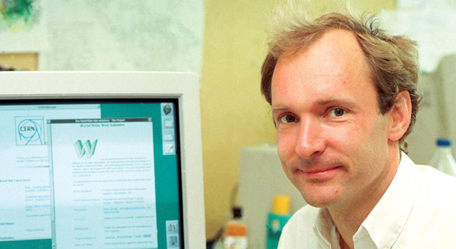
Zur Lösung seines Problems entwickelte Tim Berners-Lee eine Technik, mit der man schnell und einfach Dokumente erstellen und relativ einfach für alle zugänglich machen konnte. Diese Technik bietet auch die Möglichkeit, Informationen schnell zu erneuern und miteinander zu verbinden. Tim Berners-Lee ist der Ersteller der ersten Webseite und damit der Begründer des World Wide Web (WWW). Die von ihm entwickelte Computersprache, das sog. HTML (Hypertext Markup Language), wird heute noch im WWW genutzt, auch wenn sie natürlich weiterentwickelt worden ist.
Wie sich das Web weiterentwickelt hat
Im Laufe der Zeit hat sich das Internet sehr stark weiterentwickelt. Früher waren nur „Profis“ in der Lage, Inhalte im Web zu veröffentlichen. Die meisten Leute haben die Webseiten nur betrachtet.
Heute ist das ganz anders! Wir nutzen das WWW nicht mehr nur, um Inhalte zu lesen, sondern bewegen uns auf zahlreichen Plattformen und stellen verschiedenste Daten, wie z.B. Texte, Bilder, Musik oder Videos online. Das WWW wird auch viel mehr zur Kommunikationszentrale. Es ist möglich zu chatten, zu telefonieren und zu mailen – alles über das Internet.
Das Internet hat sich zu Social Networks (gemeinschaftliche Netzwerke) weiterentwickelt, worin Nutzer kommunizieren und sich im selben virtuellen Raum bewegen können.
Diskutiere die folgenden Fragen in der Gruppe und halte die Ergebnisse fest!
- Welche Vorteile haben die Inhalte auf Webseiten im Vergleich zu Inhalten in Büchern?
- Wieso wird das moderne WWW auch als „Mitmach-Web“ bezeichnet?
- Hast du schon selber etwas im WWW veröffentlicht? Was? Wie? Wo?

Wie ist das WWW entstanden? | Vom Internet zum sozialen Netzwerk | M+I

Mögliche Antworten:
- Aktualität; Aktualisierung von Informationen sehr rasch und einfach möglich; zeitliche Unabhängigkeit; Grosse Verbreitung und Verfügbarkeit; Verknüpfbarkeit
- Vom alten zum neuen WWW: das Web 2.0 (um der Tatsache gerecht zu werden, dass das WWW immer mehr kann); WWW nicht mehr nur dazu da, Inhalte zu lesen, sondern um selber Texte, Bilder, Musik, Videos und vieles mehr online zu stellen; jeder Nutzer kann „mitmachen“

